Blijf in beweging, doe het veilig!
Frans, 75 jaar, is opgenomen in het ziekenhuis met een gebroken schouder. Er staat hem nadien nog een lange revalidatie te wachten. Toen hij verleden week op zijn kousen nog snel iets uit de keuken wou gaan halen, is hij gestruikeld.
Frans is niet de enige. Eén op drie 65-plussers valt minstens 1 keer per jaar. En wist je dat ouderen 10 keer meer kans hebben om op spoed te belanden als gevolg van een val dan na een verkeersongeval?
Gelukkig kan je heel wat doen om het risico op zo’n val te verkleinen. De allerbelangrijkste tip: Blijf in beweging, met aandacht voor je veiligheid. Begin er vandaag nog aan!
Blijf in beweging
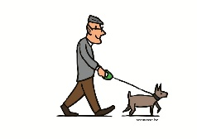
- Onderbreek lang stilzitten
- Beweeg dagelijks zoveel je kan: elke stap telt!
- Oefen je spieren en evenwicht

Ga voor een veilig huis
- Vermijd gladde of natte vloeren, losliggende kabels of omkrullende tapijten
- Zorg voor voldoende verlichting
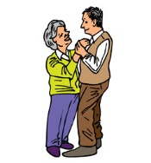
- Plaats handgrepen
- Gebruik een veilige trapladder

Kies veilige schoenen en zorg voor je voeten
- Draag gemakkelijke schoenen die je voet omsluiten.
- Loop niet op blote voeten of kousen
- Laat voetproblemen behandelen
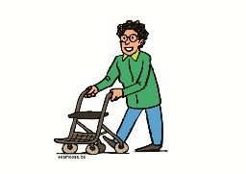
Kijk uit met je ogen
- Draag een bril als het nodig is
- Hou je bril proper en binnen handbereik
- Ga voor een regelmatige controle naar de oogarts

Voorkom duizeligheid bij het rechtstaan
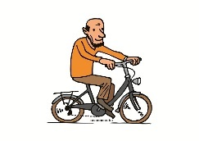
- Sta rustig recht uit bed of de zetel
- Haast je niet naar de bel of de telefoon
- Ben je vaak duizelig? Praat erover met je huisarts

Let op met medicijnen
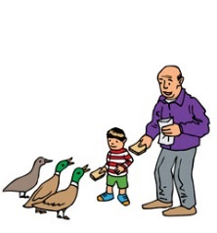
- Bespreek het gebruik van medicijnen steeds met je huisarts
- Vermijd kalmeer- en slaapmiddelen

Eet evenwichtig en gezond
- Calcium en vitamine D zijn belangrijk voor stevige botten en spieren.
- Beperk je alcoholgebruik

Heb je moeite met je evenwicht? Heb je angst om te vallen? Ben je onlangs gevallen? Vraag dan advies aan je huisarts. Meer tips en informatie vind je op www.valpreventie.be

Blijf in beweging, doe het veilig!
Frans, 75 jaar, is opgenomen in het ziekenhuis met een gebroken schouder. Er staat hem nadien nog een lange revalidatie te wachten. Toen hij verleden week op zijn kousen nog snel iets uit de keuken wou gaan halen, is hij gestruikeld.
Frans is niet de enige. Eén op drie 65-plussers valt minstens 1 keer per jaar. En wist je dat ouderen 10 keer meer kans hebben om op spoed te belanden als gevolg van een val dan na een verkeersongeval?
Gelukkig kan je heel wat doen om het risico op zo’n val te verkleinen. De allerbelangrijkste tip: Blijf in beweging, met aandacht voor je veiligheid. Begin er vandaag nog aan!
- Blijf in beweging
- Ga voor een veilig huis
- Kies veilige schoenen en zorg voor je voeten
- Kijk uit met je ogen
- Voorkom duizeligheid bij het rechtstaan
- Let op met medicijnen
- Eet evenwichtig en gezond

Heb je moeite met je evenwicht? Heb je angst om te vallen? Ben je onlangs gevallen? Vraag dan advies aan je huisarts.
Meer tips en informatie vind je op www.valpreventie.be

